Схема (графическая часть)размещения нестационарных торговых объектов на территории муниципального образования Александровского сельского поселения Усть-Лабинского района Краснодарского края на 2019 год
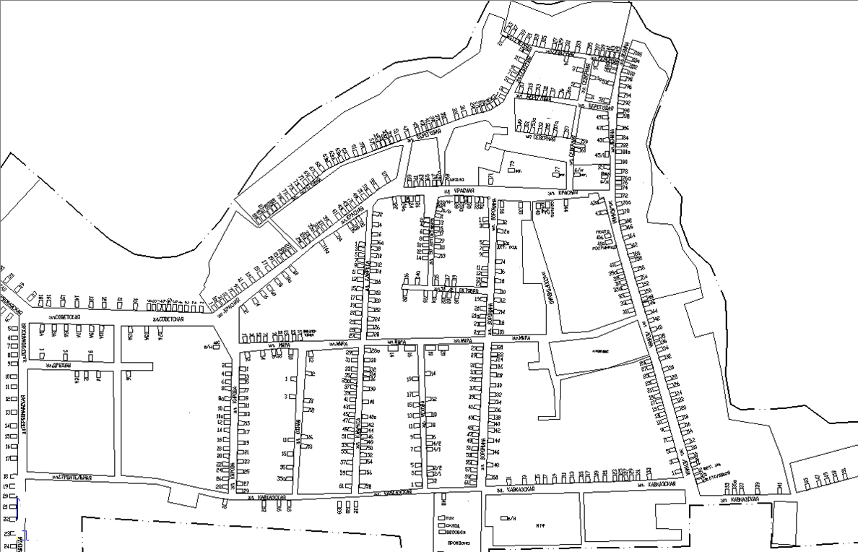
3
Тбилисский район
5
2
Х. Александровский
Александровского сельского поселения Усть-Лабинского района
6
4
1

